ACUERDO DEL PLENO DEL INSTITUTO ESTATAL DE TRANSPARENCIA, ACCESO A LA INFORMACIÓN PÚBLICA Y PROTECCIÓN DE DATOS PERSONALES, POR EL QUE SE OTORGA EL VOTO INSTITUCIONAL DEL PLENO EN CONTRA DEL NUMERAL V DEL ORDEN DEL DÍA DE LA PRIMERA SESIÓN EXTRAORDINARIA DEL CONSEJO NACIONAL DEL SISTEMA NACIONAL DE TRANSPARENCIA, ACCESO A LA INFORMACIÓN PÚBLICA Y PROTECCIÓN DE DATOS PERSONALES, QUE SE LLEVARÁ A CABO EL DÍA 17 DE ABRIL DE 2024 DE CONFORMIDAD A LA CONVOCATORIA RESPECTIVA.

En la ciudad de Mérida, Yucatán, a los dieciséis días del mes de abril del año dos mil veinticuatro, los integrantes del Pleno del Instituto Estatal de Transparencia, Acceso a la Información Pública y Protección de Datos Personales, la Maestra María Gilda Segovia Chab y el Doctor en Derecho, Carlos Fernando Pavón Durán, Comisionada Presidenta y Comisionado, respectivamente, en términos de lo establecido en los artículos 4 fracción XLIII, 8 y 41 Bis del Reglamento Interior del Instituto Estatal de Transparencia, Acceso a la Información Pública y Protección de Datos Personales, emiten el presente acuerdo de conformidad con los siguientes:

C O N S I D E R A N D O S

PRIMERO.- Que de conformidad con los artículos 10 y 14 de la Ley de Transparencia y Acceso a la Información Pública del Estado de Yucatán, el Instituto Estatal de Transparencia, Acceso a la Información Pública y Protección de Datos Personales es un organismo público autónomo, especializado, independiente, imparcial y colegiado, con personalidad jurídica y patrimonio propios, con plena autonomía técnica de gestión, capacidad para decidir sobre el ejercicio de su presupuesto y determinar su organización interna, responsable de garantizar el ejercicio de los derechos de acceso a la información y protección de datos personales conforme a los principios y bases establecidos en el artículo 6o. de la Constitución Política de los Estados Unidos Mexicanos, así como lo dispuesto en la Constitución Política del Estado de Yucatán, la Ley general, esta ley y demás disposiciones normativas aplicables, mismo que se encuentra integrado por el pleno y las unidades administrativas que determine el reglamento interior de conformidad con la disponibilidad presupuestal.

SEGUNDO.- Que de conformidad a lo señalado en los artículos 16, 17 y 18 de la Ley de Transparencia y Acceso a la Información Pública del Estado de Yucatán se establece que la integración del Pleno, el procedimiento para la elección de comisionados y la convocatoria para la elección de los mismos, respectivamente, únicamente puede ser establecido por el H. Congreso del Estado.

TERCERO.- Que el Presidente tiene entre sus atribuciones, representar al Instituto ante el Sistema Nacional de Transparencia, Acceso a la Información Pública y Protección de Datos Personales, según lo dispuesto en el artículo 22, fracción II de la Ley de Transparencia y Acceso a la Información Pública del Estado de Yucatán.

CUARTO.- Que de acuerdo a la fracción II del artículo 46 del Reglamento Interior del Instituto Estatal de Transparencia, Acceso a la Información Pública y Protección de Datos Personales el Comisionado Presidente tiene entre sus facultades representar al Instituto ante el Sistema Nacional de Transparencia, Acceso a la Información Pública y Protección de Datos Personales.

QUINTO.- Que en términos de lo establecido en el artículo 30, fracción II, de la Ley General de Transparencia y Acceso a la Información Pública, el Instituto Estatal de Transparencia, Acceso a la Información Pública y Protección de Datos Personales, es integrante del Sistema Nacional de Transparencia, Acceso a la Información Pública y Protección de Datos Personales.

SEXTO.- Que de conformidad a la convocatoria suscrita por el Presidente del Consejo Nacional del Sistema Nacional de Transparencia, Acceso a la Información Pública y Protección de Datos Personales, Mtro. Adrián Alcalá Méndez, para llevar a cabo la Primera Sesión Extraordinaria del citado Consejo Nacional el día diecisiete de abril del presente año (Anexo uno), se presentará en el desarrollo del orden del día (Anexo dos), para su discusión, y en su caso aprobación el siguiente punto:
“…
- Presentación, discusión y en su caso, aprobación de los “Lineamientos para Garantizar el Funcionamiento de los Plenos de los Organismos Garantes de Transparencia de la Federación y las Entidades Federativas”, mismos que fueron aprobados en la Primera Sesión Ordinaria de la Comisión Jurídica, de Criterios y Resoluciones del SNT, celebrada el 21 de marzo de 2024; a cargo del Comisionado Pedro Antonio Rosas Hernández, Coordinador de la Comisión Jurídica, de Criterios y Resoluciones del Sistema Nacional de Transparencia.” (Sic)
El documento para analizar el asunto descrito en el numeral V del presente considerando fue remitido a cada uno de los integrantes del Pleno por el Dr. Sergio Octavio Contreras Padilla, Titular de la Secretaría Ejecutiva del Sistema Nacional de Transparencia el día ocho de abril del presente año.
SÉPTIMO.- Por lo antes expuesto y fundado en los considerandos que anteceden y en cumpliendo del artículo 9 de los Lineamientos para la Organización, Coordinación y Funcionamiento de las Instancias de los Integrantes del Sistema Nacional de Transparencia, Acceso a la Información Pública y Protección de Datos Personales, se:
A C U E R D A

PRIMERO.- Otorgar el voto institucional del Pleno EN CONTRA de los “Lineamientos para Garantizar el Funcionamiento de los Plenos de los Organismos Garantes de Transparencia de la Federación y las Entidades Federativas”.

SEGUNDO.- Se determinada que la Comisionada Presidenta notifique el presente acuerdo durante la Primera Sesión Extraordinaria del Consejo Nacional del Sistema Nacional de Transparencia, Acceso a la Información Pública y Protección de Datos Personales convocada para el día 17 de abril de 2024.

TERCERO.- Se instruye a la Dirección de Asuntos Jurídicos y Plenarios para que realice los trámites correspondientes para la publicación del presente acuerdo en la Página de Internet Oficial del Instituto Estatal de Transparencia, Acceso a la Información Pública y Protección de Datos Personales.

Así lo acordaron y firman para debida constancia, los integrantes del Pleno del Instituto Estatal de Transparencia, Acceso a la Información Pública y Protección de Datos Personales:

(RÚBRICA)  MTRA. MARÍA GILDA SEGOVIA CHAB  COMISIONADA PRESIDENTA | (RÚBRICA)  DR. CARLOS FERNANDO PAVÓN DURÁN  COMISIONADO

Anexo uno

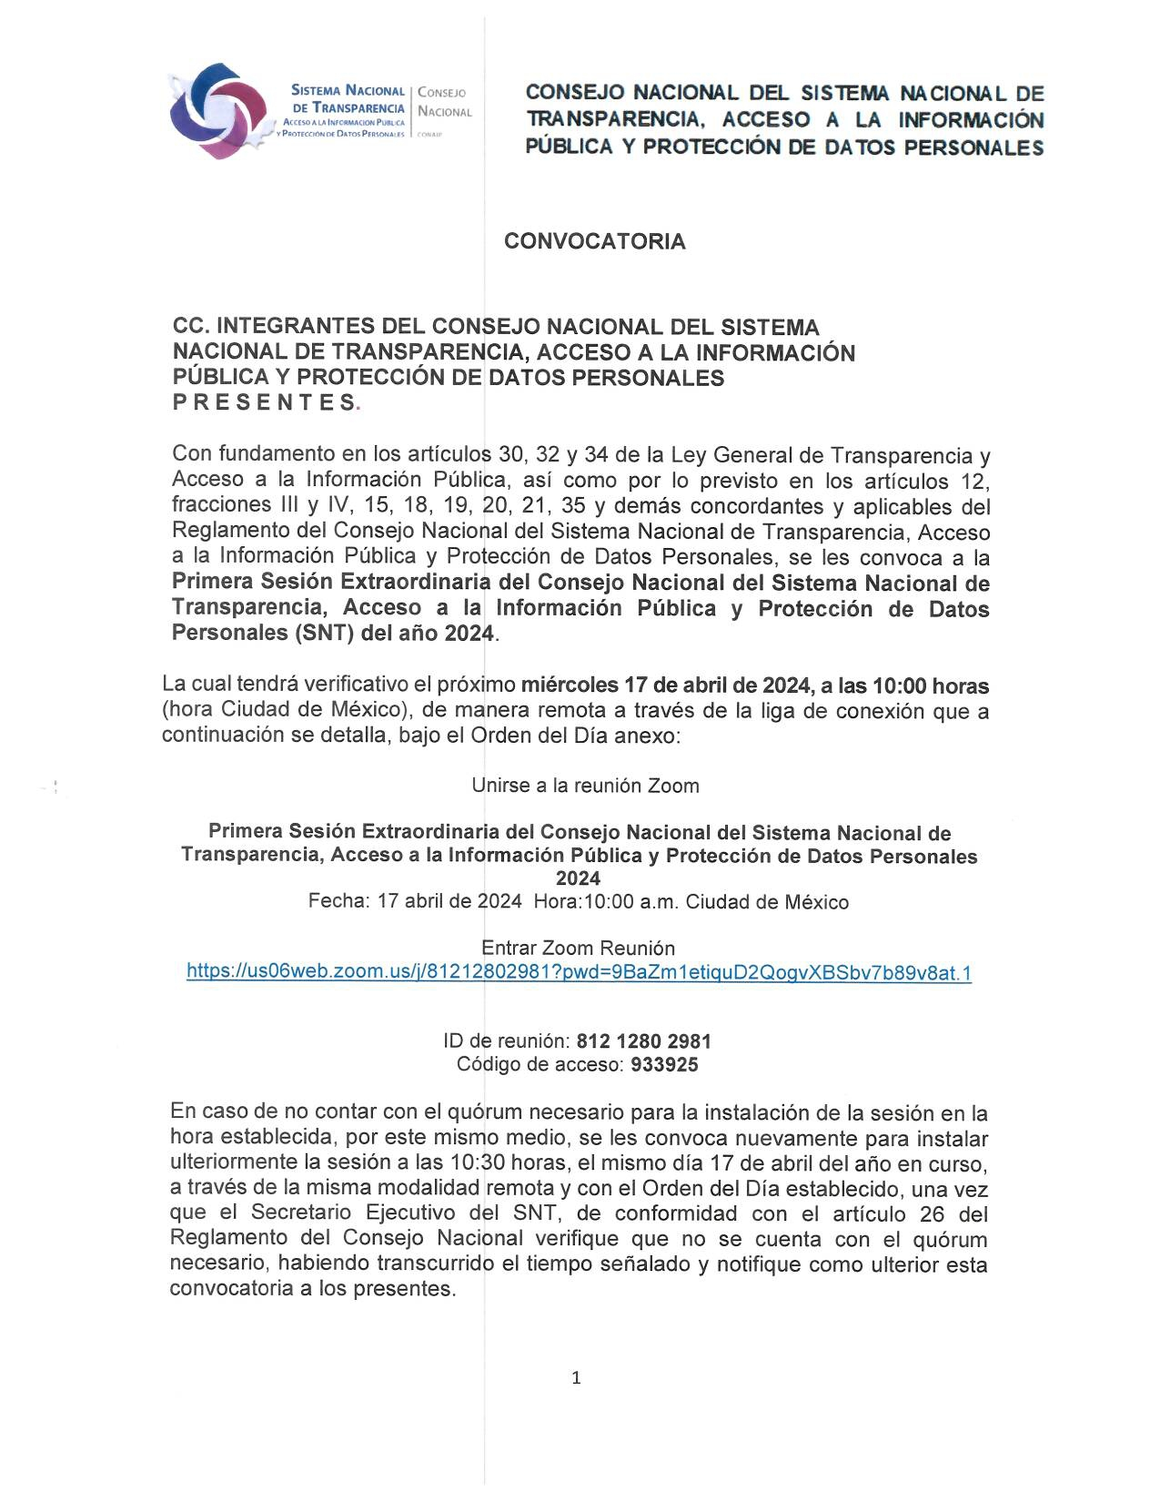

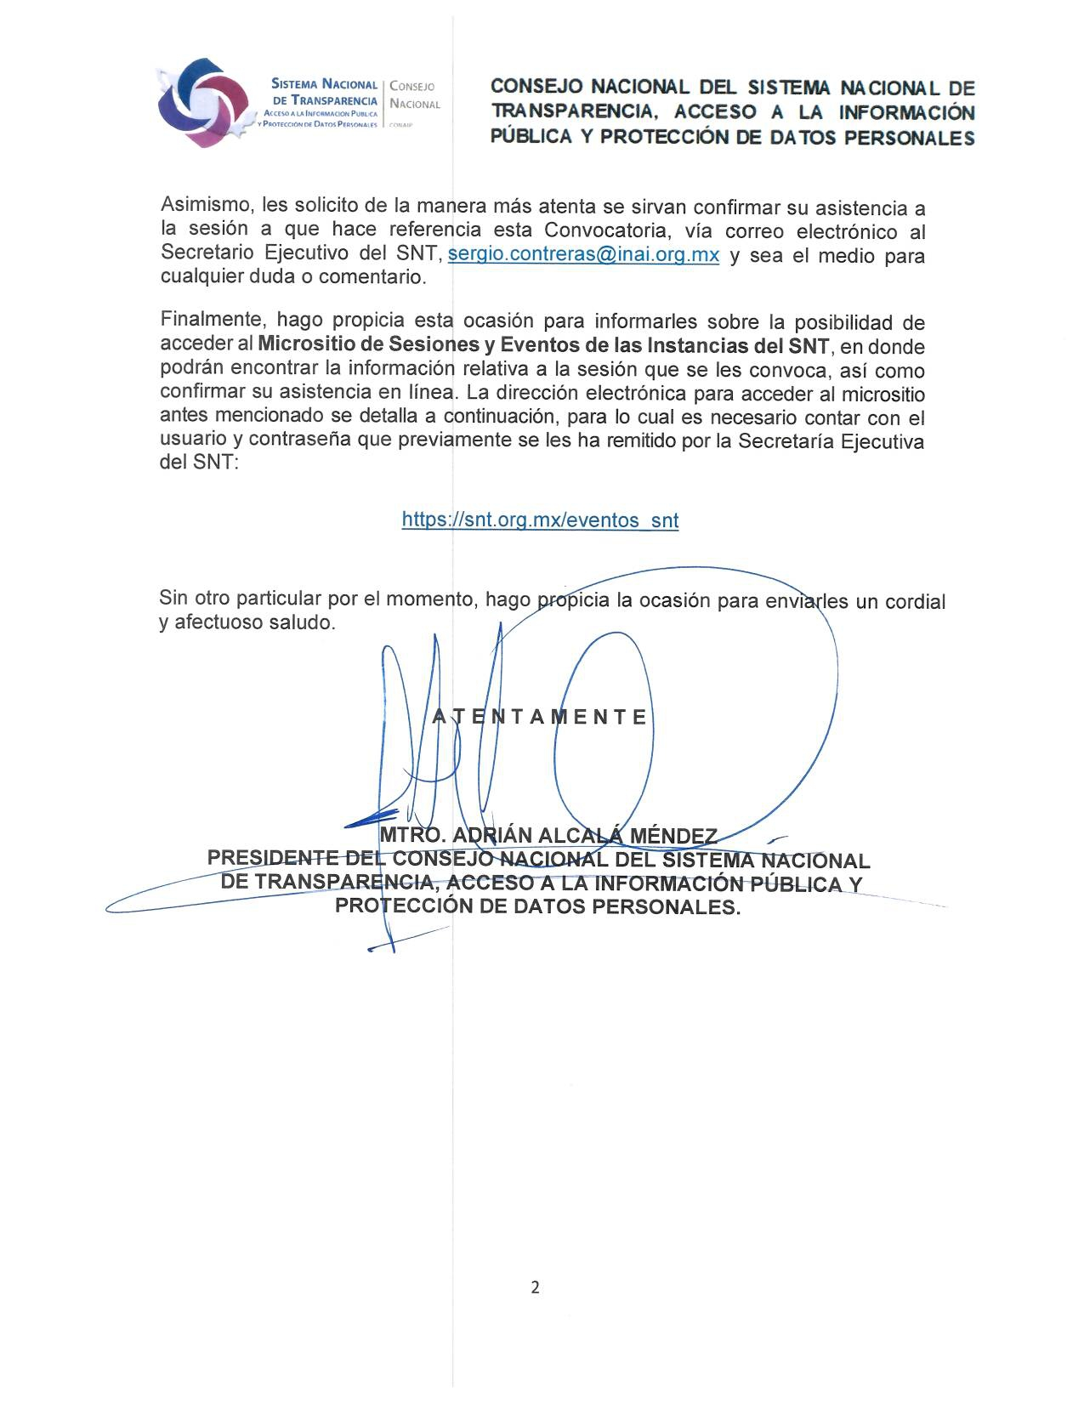

Anexo dos

